муниципальное казенное дошкольное образовательное учреждение «Детский сад № 432»

ВЗАИМОДЕЙСТВИЕ
ДОШКОЛЬНОГО УЧРЕЖДЕНИЯ И СЕМЬИ

СТРЕМИМСЯ К БЕЗКОНФЛИКТНОМУ ОБЩЕНИЮ
(СЕМИНАР-ПРАКТИКУМ)

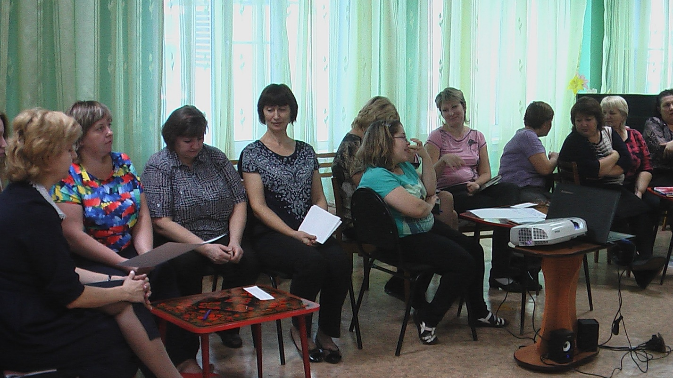

Подготовили:
старший воспитатель: Полехина С.М.
педагог-психолог: Шураева Е.В.

г.Новосибирск, 2017
План проведения
- Информационная часть.
  - Психологические аспекты взаимодействия людей.
  - Игра «………» (ситуации).
- Практически инструментарий.
  - Рекомендации по организации работы с родителями.
  - Игра «Карамбия».
- Рефлексия. Подведение итогов работы.

1. Упражнение «Повторение ритма»
Цели: активизация участников, включение в работу, развитие навыков слушания.
Инструкция. Упражнение проходит в кругу, участники сидят на стульях. Педагог-психолог обращается к участникам: «Сейчас мы будем приветствовать друг друга одной и той же фразой „Здравствуйте, коллеги“. Но вслух произносить ее мы не будем. Вместо этого мы будем отстукивать ее в виде ритмического рисунка разными способами, например так… (отхлопывает в ладоши данную фразу в любом ритме). Эту же фразу можно изобразить в другом ритме, например отстучать по спинке стула (по коленкам, отщелкать пальцами, языком, оттопать ногами и т. д.). Можно скомбинировать различные звуки, например начать фразу с хлопков, а закончить щелканьем. Приветствовать друг друга будем следующим образом — один участник отстукивает фразу, затем все повторяют ее в неизменном виде. Затем следующий участник отстукивает ту же фразу в своем ритме и исполнении, все повторяют и т. д.».

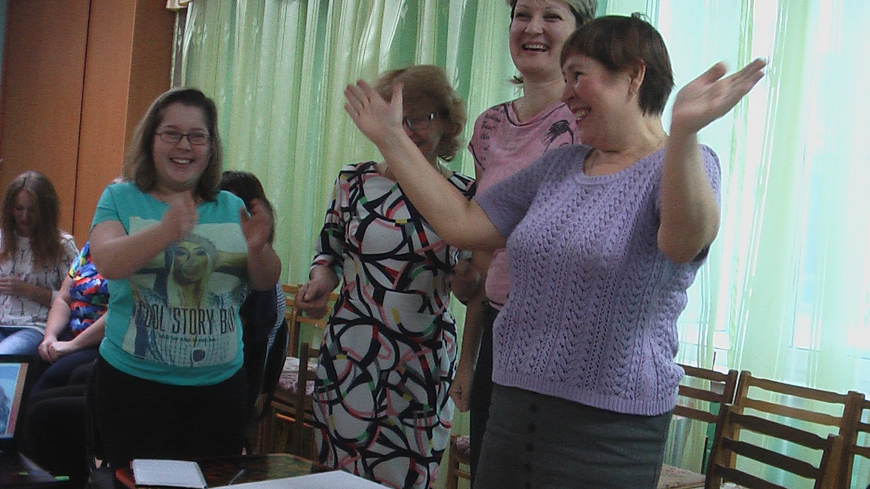
2. Притча «Страшный сон». Предлагается прослушать и обсудить притчу.
Один восточный властелин увидел страшный сон, будто у него выпали все зубы. В сильном волнении он позвал к себе толкователя снов. Тот выслушал его и озабоченно сказал: «Повелитель. Я должен сообщить тебе печальную новость. Ты потеряешь одного за другим всех своих близких». Эти слова вызвали гнев у властелина. Он велел бросить в тюрьму несчастного и позвать другого толкователя, который выслушав сон, сказал: «Повелитель я счастлив сообщить тебе радостную весть – ты переживешь всех своих родных». Властелин был обрадован и щедро наградил толкователя за предсказание. Придворные очень удивились. «Ведь ты же сказал ему то же самое, что и твой бедный предшественник, так почему же он был наказан, а ты вознагражден?» - спрашивали они. На что последовал ответ: «Мы оба одинаково истолковали сон. Но все зависит не только от того, что сказать, но и от того, как сказать».
1. Информационная часть
1.1. Психологические аспекты взаимодействия людей.
Общение имеет огромное значение в формировании человеческой психики, её развитии и становлении разумного, культурного поведения. Через общение с психологически развитыми людьми, благодаря широким возможностям к научению, человек превращается в личность, приобретает высшие познавательные способности и качества. Если бы с рождения человек был лишен возможности общаться, он до конца жизни был бы обречен оставаться полуживотным, лишь внешне напоминающим человека.
Общение - многозначительный ритуал, это не только то, что говорится словами. Это язык поступков, взглядов, касаний, шагов навстречу или друг от друга. У всякого человека есть потребности - например, физиологические (такие как голод)и психологические (прежде всего, это потребность в полою тельных эмоциях). И во все времена потребность эта удовлетворялась с использованием общения. Привлечь к себе внимание выразить себя, убедить в чем-либо окружающих, призвать к себе на помощь, вызвать сочувствие - все это вечные задачи общения. Природа предусмотрела весьма высокий уровень коммуникативной готовности для человеческих существ. Способность к общению у человека - врожденная. Но она должна быть развита соответствующим воспитанием. И детский сад - это наиболее важное звено в развитии ребенка и становлении его личности. Все сотрудники дошкольного учреждения должны отчетливо осознавать свою роль в воспитании детей, свое влияние на межличностные отношения в коллективе, друг с другом.
Общение - это взаимодействие людей, направленное на согласование и объединение их усилий с целью налаживания отношений и достижения общего результата. В процессе личностно ориентированного взаимодействия складываются субъективносубъективные отношения, в которых каждый участник является субъектом, проявляет активность, адресующуюся к личности другого человека, попеременно выражая ему свое отношение и воспринимая отношения партнера к себе.
Взаимодействие представляет собой системное и устойчивое выполнение действий, которые направлены на то, чтобы вызвать ответную реакцию партнера, причем вызванная реакция в свою очередь порождает реакцию взаимодействующего.
Взаимодействие складывается:
- из физического контакта;
- совместного перемещения в пространстве;
- совместного группового или массового действия;
- духовного;
- вербального.
Важно подчеркнуть, что для общения как взаимодействия социальных субъектов характерны следующие особенности:
- равенство психологических позиций взаимодействующих независимо от их социального статуса;
- равное признание активной коммуникативной роли друг друга;
- психологическая поддержка друг друга.
Взаимодействуя с окружающими по разным поводам, мы выбираем, как правило, формы поведения, соответствующие ситуации.
Чаще всего встречаются следующие типы поведения по отношению к партнерам по взаимодействию:
- Сотрудничество - партнеры по взаимодействию помогают, содействуют друг другу, активно способствуют достижению общих целей.
- Противоборство - партнеры противодействуют, мешают друг другу и препятствуют достижению индивидуальных целей каждого, например, шахматисты прилагают максимум усилий, чтобы помешать выиграть сопернику.
- Уклонение от взаимодействия наблюдается тогда, когда партнеры сознательно стараются избегать его. Поссорившись с кем-либо, мы будем стараться меньше встречаться с ним.
- Однонаправленное содействие - один из участников взаимодействия способствует достижению индивидуальных целей другого, а второй уклоняется от взаимодействия с ним. Учитель, стараясь подтянуть отстающего школьника, может столкнуться с тем, что тот все время находит какие-то причины, чтобы не прийти на занятия.
- Однонаправленное противодействие - один из партнеров препятствует достижению целей другого, а второй уклоняется от взаимодействия с первым участником. Если отец не пускает сына гулять из-за плохого поведения и хочет серьезно поговорить с ним, а сын, которого ждут ребята, обижается и запирается в своей комнате.
- Контрастное взаимодействие - противоречие, когда один из участников старается содействовать другому, а второй активно ему противодействует. Врач хочет нам помочь и назначает прием лекарств, а мы вместо того, чтобы выпить это лекарство, прячем или выбрасываем его.
- Компромиссное взаимодействие - оба партнера проявляют отдельные элементы как содействия, так и противодействия.
Следует отметить, что психологи выделяют в самом взаимодействии собственно дело и отношение к нему со стороны участников, то есть их эмоции. Важным показателем оценки деловой или эмоциональной стороны является время взаимодействия, которое также может рассматриваться с различных позиций. Если взаимодействие официально организовано, то времени отводится столько, сколько объективно необходимо для совместной деятельности. Длительность взаимодействия при неофициальных отношениях определяется внутренними потребностями каждого из участников общения. Вы, наверное, замечали, что с кем-то вы могли бы быть рядом очень долго и даже не почувствовали бы этого, с другим же даже минута, проведенная вместе, будет в тягость.
Время совместной деятельности является не только условием проверки симпатии и прочности отношений. Длительность взаимодействия также является фактором формирования личностных особенностей взаимодействующих людей. При длительном общении взаимное воздействие людей друг на друга накладывает часто значительный отпечаток на их характер, причем в одних случаях происходит как бы обмен характерологическими свойствами и взаимное уподобление: в результате длительной совместной жизни люди иногда приобретают общие черты, становятся в некоторых отношениях похожими друг на друга.
У каждого человека в связи с темпераментом личности, опытом, формируются коммуникативные черты характера. К ним можно отнести общительность, замкнутость и болтливость.
Попробуйте соотнести себя с каким-либо типом коммуникативности:
• Общительность - это оптимальное потребление потребностей в контактах с другими людьми; вступая в речевой контакт, человек ставит перец собой цель передать другим свои мысли, чувства, желания и этим самым повлиять на точку зрения слушающих. Общительным можно считать такого человека, который обладает богатством духовной жизни, которому есть что сказать другим. Общительность предполагает избирательное отношение к людям, с которыми человек вступает в разговор: нужно знать, кому, что и в какой форме следует сказать. Эта сторона общительности связана с убеждениями личности и тактом, проявляющимся в отношениях с людьми. Общительный человек не только знает, что сказать, но и помнит, что он говорил. Повторение одного и того же рассказа, одних и тех же мыслей свидетельствует об отсутствии того богатого содержания мысли, чувств и отношений, которые лежат в основе общительности.
- Чертой, противоположной общительности, является замкнутость. Замкнутый человек оставляет «при себе» те мысли и чувства, которыми он мог бы поделиться с окружающими. Причина замкнутости часто лежит в недоверии к людям, в отсутствии потребности и привычки общаться. Такая замкнутость не имеет ничего общего со скрытостью и подозрительностью к окружающим.
- Замкнутости противоположна болтливость. Болтливость - это проявление несдерживаемой речевой активности. Она выражается в неудержимом желании говорить хотя бы пустые, ничего не значащие слова, выбалтывать то, о чем иногда следует умолчать из-за соображения элементарной этики. Болтливость связана с поверхностью ума, с отсутствием избирательности в общении, со слабым развитием волевых качеств.
Присущая человеку черта может изменяться под влиянием эмоциональных состояний. Степень общительности иногда бывает результатом ситуации. Эмоциональный подъем может вызвать у замкнутого человека прилив общительности и откровенности, и наоборот, переживание страха, волнения может общительного человека сделать замкнутым.
Вы, вероятно, определили, к какому виду коммуникабельности относите сами себя и какой его вид является идеальным в межличностном общении.
Условия, необходимые для оптимального педагогического общения:
Искрений интерес к человеку, умение преодолевать свой эгоцентризм в общении с ним. Особо талантливых в общениилюдей отличает повышенное внимание и тонкая наблюдательность, превосходная память на все, что касается другого человека.
- Умение слушать людей - как конкретное проявление интереса к людям. Нередко, кстати, не обращают внимания на то, что признаком интересного собеседника является умение не только говорить, сколько умение слушать. К сожалению, имеется явный дефицит благодарных слушателей, и если вам удается стать хорошим слушателем, симпатии людей потянутся к вам, поскольку им нравится те, с кем они могут удовлетворить свою потребность выговориться.
- Старайтесь быть доброжелательными по отношению к людям, поскольку в сфере общения неумолимо работает закон взаимного отклика.
- Улыбайтесь, в общении с людьми очень много значит улыбка для взаимных симпатий. Она греет и создает аванс положительного отношения.
- Изучайте потребности людей и пытайтесь полезно их удовлетворять, проявляйте интерес к интересам другого. Самый верный путь к сердцу человека - это беседа с ним о том, что он ценит превыше всего.
- Умейте завоевать авторитет в педагогическом общении через способность дать почувствовать людям их значительность, уважение к их мнению.
- 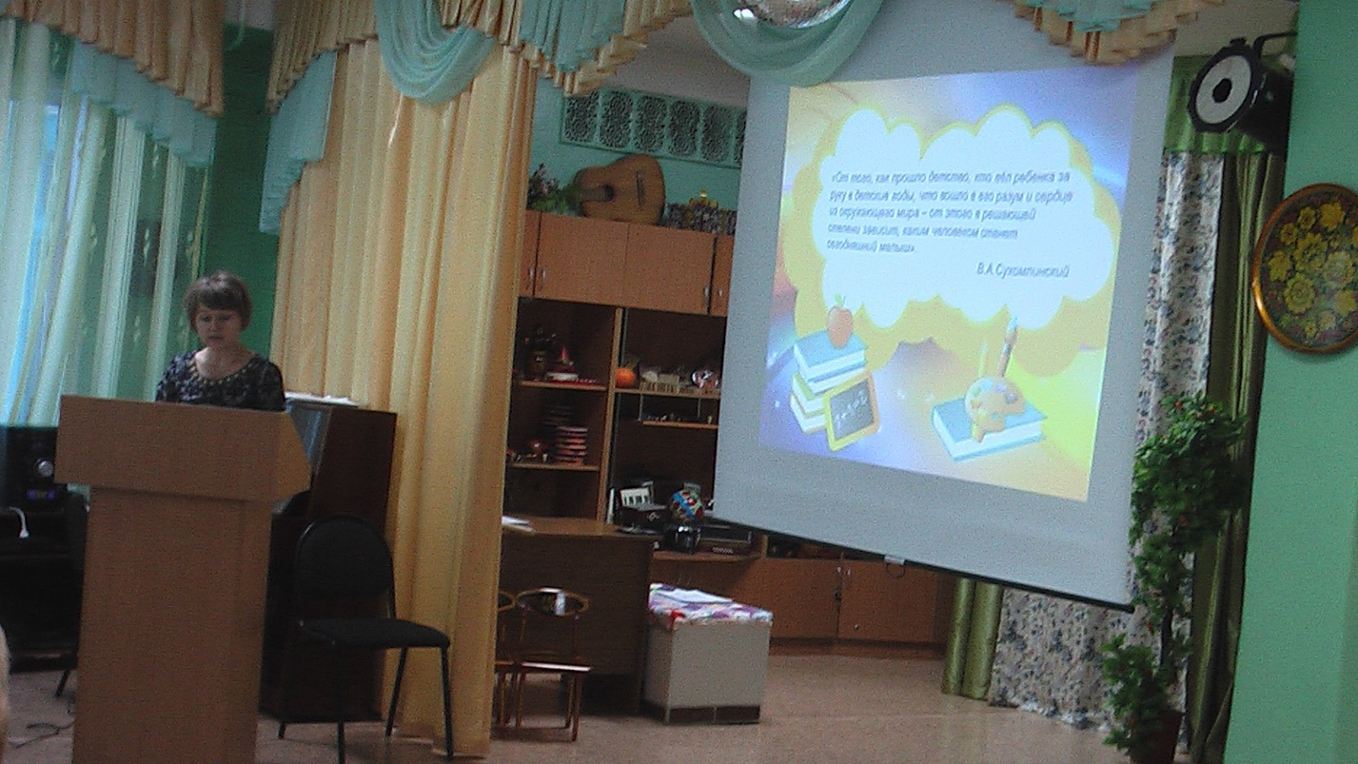

1.2. Игра по взаимодействию с трудными психологическими типами родителей

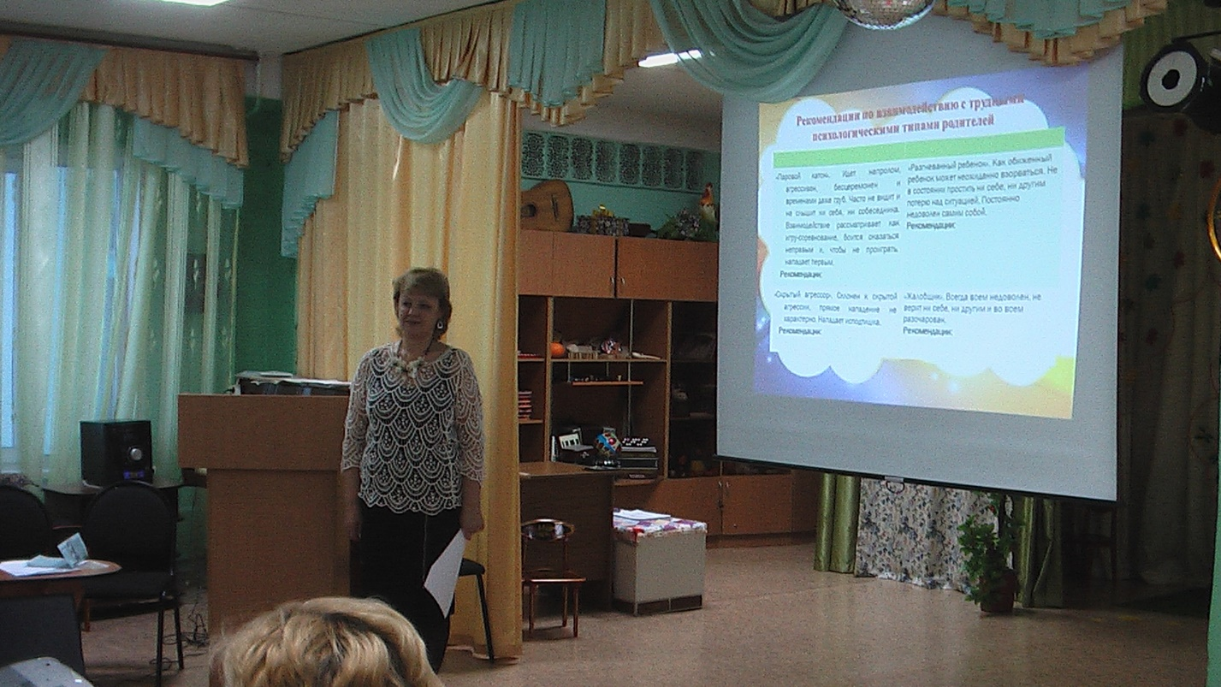
2.Практически инструментарий.

2.1. Рекомендации по организации работы с родителями (раздаточный материал. Приложение № 1)

2.2. Игра «Карамбия»
Задачи:
- предоставить участникам возможность понять и почувствовать, каковы причины и следствия неэффективного межличностного общения;
- помочь осознать, что успешное и продуктивное межличностное взаимодействие невозможно без усвоения норм и правил межличностных взаимоотношений, без овладения наукой и искусством общения.
Материал: письменные инструкции.
Процедура проведения:
1. Из числа участников выбрать 3-4 членов группы - «посланников». Они должны отличаться друг от друга по внешним значимым признакам:
- Брюнет – блондин.
- Длинные волосы – короткая стрижка.
- Очень молодой – умудренный опытом.
- Очки – без очков…
«Посланники» удаляются в другую комнату. Там они получают инструкцию и на ее основе готовят вопросы для группы (время на подготовку - 20 минут). Каждый «посланник» готовит свой перечень вопросов самостоятельно, ни при каких обстоятельствах не общаясь друг с другом.
- Инструкция для посланников.
Ваша страна планирует установить дипломатические связи со страной Карамбией. Для этого нужно узнать, что это за страна, каковы особенности ее культуры, а также каковы личностные особенности ее жителей.
Правительство вашей страны наделилило вас почетной миссией: вам предстоит отправиться в качестве посланника в Карамбию. Этот визит будет первым контактом представителя вашей страны с потенциальными партнерами по содружеству.
Ваши задачи:
- Узнать как можно больше о стране, ее жителях, культуре, традициях, природных особенностях и ресурсах (задать не менее 10 вопросов с целью получения информации от жителей, но вопросы задавать только такие, на которые можно ответить «да» или «нет».
- Написать отчет своему правительству об особенностях людей этой страны, с которыми вам предстоит в будущем тесное сотрудничество.
Вы можете закончить визит, как только убедитесь, что собрали достаточное количество информации.
Если есть вопросы - задайте их сейчас, то есть до начала игры.
Не возвращайтесь в зал, пока вас не пригласят.
Запрещено разговаривать друг с другом до окончания игры.
2. Пока «посланники» работают, всей остальной группе участников дается установка: «Мы - карамбийцы, представителистраны Карамбия, имеющей богатое историческое прошлое, огромную территорию и неисчерпаемые природные ресурсы. К нам едут посланники из другой страны, чтобы узнать поближе нас и нашу культуру. Мы должны следовать трем правилам, которые действуют в нашей стране:
- мы можем говорить только с человеком, похожим на меня (цветом волос, возрастом, длиной волос);
- в нашем словаре только два слова - «да» и «нет»;
- наш ответ на вопрос зависит от того, улыбается тот, кто нас спрашивает, или нет.
Если человек улыбается, мы отвечаем «да», если не улыбается, отвечаем «нет».
- Следует убедиться, что все поняли и усвоили правила игры.
- «Посланники» приглашаются по одному так, чтобы другие «посланники» не знали, какие вопросы задают его коллеги.
- После опроса каждый из «посланников» уходит писать свой отчет о культуре Карамбии, особенностях карамбийцев.
- Затем каждый из «посланников» зачитывает отчет о своих впечатлениях от взаимодействия с жителями Карамбии.
Обсуждение и анализ.
Вопросы ведущего группе:
- Какие чувства испытывали «посланники» во время контакта с «карамбийцами»?
- Были ли в вашей жизни ситуации, в которых вы испытывали сходные чувства?
- Что «карамбийцы» могут сказать о поведении «посланников»?
- Как вы объясняете возникавшие чувства непонимания?
- Неадекватная реакция собеседника в процессе общения вызывала тревогу, неуверенность, одиночество, страх, не правда ли?
- Что порождает непонимание причин неадекватного поведения партнера по взаимодействию? (Противодействие, раздражительность, агрессию.)
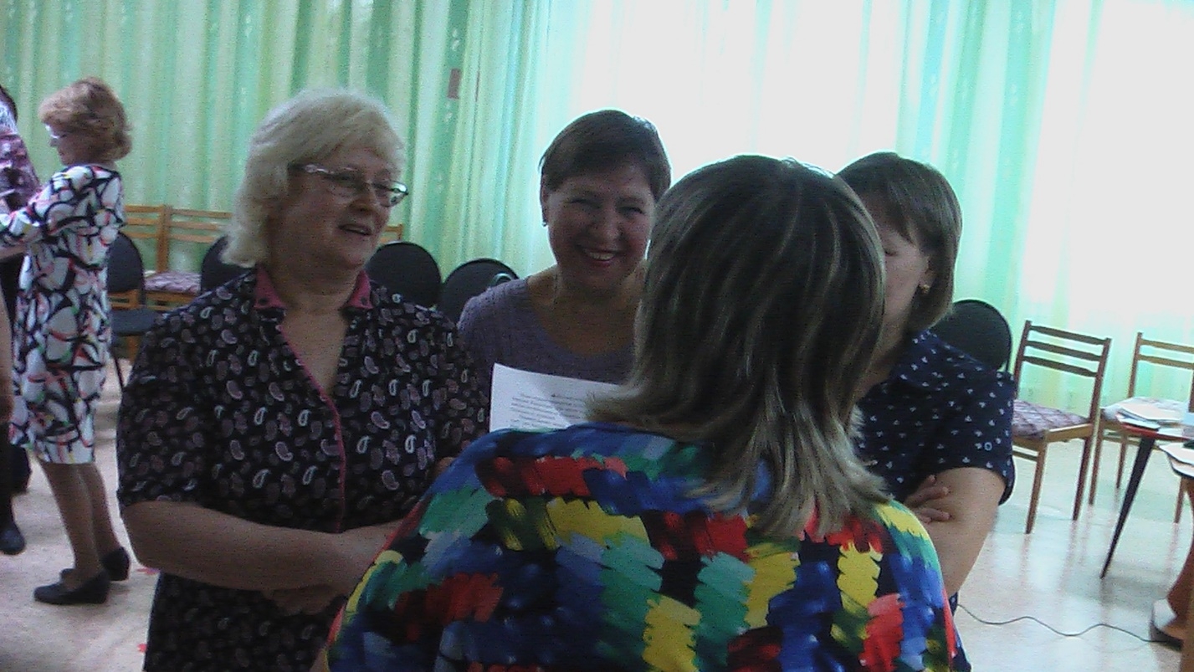

3. Рефлексия, подведение итогов работы.

Приложение № 1
Рекомендации по организации работы с родителями

- Способность к общению - профессиональное качество педагога.
Педагог должен иметь высокую психологическую культуру: уметь общаться, вести беседу, слушать и понимать собеседника, взаимодействовать и воздействовать. Во всех этих ситуациях ему необходимо вести себя психологически грамотно.
- Не отталкивайте, а привлекайте к сотрудничеству.
Нередко педагог видит в родителях людей, изначально стоящих к нему в некоторой оппозиции. Стараясь заранее предварить их возможные возражения, он начинает поучать, упрекать. Так вести разговор нельзя - вы только оттолкнёте собеседника. Постарайтесь понять чувства отца и матери воспитанника, более того - найдите в них опору, продумывая, выстраивая совместные действия.
- Развивайте в себе стремление к равной позиции с родителями.
Воспитание ребёнка основывается на совместных усилиях детского сада и семьи. Объединить усилия педагога и членовсемьи можно только при взаимном и уважительном ими позиционного равенства друг друга. Первый шаг в этом направлении должен сделать педагог, поскольку это в рамках его компетенции, показывает его профессионализм.
- Людям нравится ощущать собственное значении
Один из лучших способов привлечения родителей к сотрудничеству – подчёркивание его значения в этом процессе.Объясните отцу или матери их реальную роль в воспитании и развитии ребёнка.
В каком-то случае покажите несостоятельность ихориентации только на профессиональную карьеру. В другом - постарайтесь разрушить внутренний эгоцентризм родителя, его сфокусированность только на своих проблемах. В-третьем –укрепить уверенность отца или матери в самом себе, в том, чтоон, безусловно, может быть и терпеливым, и настойчивым, что он может наладить жизнь своего сына или дочери.
- Покажите родителю свою любовь по отношению к его ребёнку.
Психологический контакт с родителями возникает сразу же, как только педагог покажет, что он видит положительные стороны в характере ребёнка, симпатизирует ему. Когда отец или мать видят дружелюбные глаза педагога и чувствуют, чтопедагог тоже заботится о благополучии ребёнка, психологическая защита становится ненужной. Тут уже можно переходить к сотрудничеству.
- Ищите новые формы сотрудничества с родителям
Например, вы можете предложить одному из родителей провести родительское собрание и рассказать, какие проблемы он испытывает в воспитании ребёнка, каким образом пытается их разрешить. Пусть эти проблемы обсудят родители. Чрезвычайнопоучительным было бы также выступление родителя, у которого были сложности во взаимоотношениях с собственным ребёнком, но который сумел их преодолеть. Дайте возможность такому родителю открыто поделиться своим опытом в воспитании сына или дочери.
- Не стремитесь, во что бы то ни стало отстоять собственную позицию.
Часто бывает так, что каждый собеседник стремится только к тому, чтобы отстоять своё собственное мнение. Успешной можно назвать беседу не тогда, когда педагог докажет, что прав, а тогда, когда он сумеет привлечь родителей к активному участию в воспитании ребёнка.
- Обсуждайте проблему, а не личные качества ребёнка.
Сформулируйте перед родителями ваши наблюдения по поводу ребёнка, обсудите с родителями, как ему помочь. Продумайте с родителями возможности совместной работы. При этом очень важно, чтобы родители чувствовали вашу уверенность в том, что проблема может быть решена.
- Учитывайте личные интересы родителей.
Очень часто в беседе с родителями педагог требует, чтобы они резко активизировали своё участие в воспитании ребёнка. Например, он советует, чтобы мать ушла с работы или перешла на полставки и целиком посвятила себя воспитанию ребёнка. Или предлагается, чтобы отец забросил все свои увлечения и занялся только ребёнком. Вряд ли можно всерьёз надеяться на то, что родители, длительное время занимавшиеся собственными делами, после беседы с педагогом мгновенно изменят стиль своей жизни. Часто они искренне этого хотят, но считают, что время потеряно и у них ничего не получится.
Гораздо лучше, если педагог признает права родителей на интересную и содержательную жизнь, но предложит привлечь к своим занятиям ребёнка. Вообще посоветуйте родителям вместе с детьми заниматься домашними и хозяйственнымиделами.
- Мы вместе против проблемы, а не против друг друга.
Можно утверждать, что ваша беседа с родителями пойдёт более успешно, если, во-первых, вам удалось избежать противоречия и конфронтации. Во-вторых, если вы смогли удержаться сами и удержали родителей от упреков и обвинений. В-третьих, если вы удачно сформулировали проблему воспитания и родители поняли и приняли вашу формулировку. И, в-четвертых, если вы обсудили ваши совместные действия.

Приложение 2
Рекомендации по взаимодействию с трудными психологическими типами родителей
- «Паровой каток». Идет напролом, агрессивен, бесцеремонен и временами даже груб. Часто не видит и не слышит ни себя, ни собеседника. Взаимодействие рассматривает как игру-соревнование, боится оказаться неправым и, чтобы не проиграть, нападает первым.
Рекомендации: Лично к вам агрессия не имеет отношение – он ведет себя так со всеми. Говорить необходимо кратко, ясно, спокойно, уверенно, так, чтобы чувствовалась ваша сила. Не говорите, что он не прав. Излагайте свою точку зрения как иную, отличную от его точки зрения. Оставляйте последнюю реплику за собой.
- «Скрытый агрессор». Склонен к скрытой агрессии, прямое нападение не характерно. Нападает исподтишка.
Рекомендации: Никогда не пропускайте подобные нападки, тактично дайте понять, что заметили нападение. Например, можно спросить: «Что вы имеете в виду?» В открытом поединке проигрывает, поэтому помогите достойно выйти из положения, например, при помощи шутки.
- «Разгневанный ребенок». Как обиженный ребенок может неожиданно взорваться. Не в состоянии простить ни себе, ни другим потерю над ситуацией. Постоянно недоволен самим собой.
Рекомендации: Дайте разрядиться, проявите сочувствие.
- «Жалобщик». Всегда всем недоволен, не верит ни себе, ни другим и во всем разочарован.
Рекомендации: Покажите, что вы понимаете проблему, это поможет такому родителю вернуть уважение к себе. Ему важно, чтобы его услышали и поняли. Переключите его энергию на поиск выхода из проблемы.
- «Всезнайка». Все знает лучше других и не терпит компетентности других. Хочет управлять событиями, соперников буквально парализует острыми замечаниями и бестактностью.
Рекомендации: Не воспринимайте его бестактность как личное оскорбление, он ведет себя так со всеми. Излагайте свою позицию в разговоре с ним: «может быть», «мне кажется». Используйте местоимения «мы», «у нас». Этот подход может превратить такого родителя в союзника.
- «Молчун». Сильно переживает по любому поводу и ни скем не делится своими переживаниями. Ощущает безысходность и заряжает всех окружающих этим ощущением. Постоянно стремиться к совершенству и не может его достичь.
Рекомендации: Не критикуйте и не торопите. Эффективна позиция «Да, это все ужасно!». Эта позиция может развернуть такого родителя на 180 градусов. Найдите и подчеркните в оценках все то, что является полезным и конструктивным.
- «Сверхпокладистый». Очень хочет понравиться другим и пытается сделать это любой ценой. Готов делать все, что угодно, лишь бы понравиться, и, как правило, подводит в трудную минуту.
Рекомендации: Необходима четкая договоренность: что, где, когда. Подчеркните, что вам важна правдивость высказываний.
- «Скрытный». Находится в тени, не проявляет себя, боится ответственности. Не тщеславен, не стремится к самоутверждению.
Рекомендации: Такого родителя при разговоре необходимо подбадривать шутками. Показать, что позиция «в тени» не только вредит самому родителю, но и может иметь отрицательные последствия для ребенка.

